DERSİN ADI: Dental Modellerin Elde Edilmesi
DERSİN OKUTULDUĞU SINIF VE DÖNEMİ: 1. Sınıf Bahar Dönemi
DERSİN ÖĞRENİM HEDEFİ: Diş hekimi öğrencilerinin sabit protez uygulamaları başta olmak üzere dental model hazırlama tekniklerini teorik ve uygulama olarak öğrenmesidir.
DERSİN ÖĞRENİM ÇIKTISI: Diş hekimi olacak öğrencilerimizin tek başına ve her koşulda dental model elde edebilmeleri ve teknisyenler tarafından hazırlanmış dental modelleri doğru değerlendirmeleri.
DERSİN GÜNCELLENME TARİHİ: 02.02.2019
DERSTE GEÇEN TEMEL KAVRAMLAR: Dental model, day, trimleme, Pindex sistemi, Di-Lok sistemi, CAD-CAM sistemleri
DERSİN ANLAŞILMASI İÇİN BİLİNMESİ GEREKEN KONULAR: Dental ölçü, alçı
DERSİN ÖĞRETİM ÜYESİ: Prof.Dr. Mehmet Ali Kılıçarslan

DENTAL MODEL ELDE EDİLMESİ VE DAY ( GÜDÜK ) YAPIMI
Diş hekimi tarafından hasta ağzından alınmış olan ölçü içerisine genellikle alçı dökülerek elde edilen yapıya model denir. Dental modeller; kullanım amaçlarına göre ana çalışma modeli (master model), kapanış modeli, tanı (teşhis) modeli gibi isimler alır.

Ölçüye Alçı Dökülmesi
Diş hekimi tarafından ağızdan ölçü alındıktan sonra, üzerinde çalışacağımız modelin elde edilmesi için ölçü içerisine düzgün bir şekilde, amaca uygun olan alçının dökülmesi gerekmektedir. Ana çalışma modeli elde edilecekse; ölçü içerisine sert alçı veya geliştirilmiş sert alçı; kapanış modeli veya tanı modeli elde edilecekse de beyaz alçı dökülür. Uygun su – toz oranındaki alçı, ya vakumlu karıştırıcı cihaz yardımı ile veya bol ve bol kaşığı ile karıştırılarak istenilen kıvamda elde edilir. Bu aşamada gerek duyuluyorsa karışım içerisine alçının sertleşme süresini hızlandırmak için NaCl veya KCl gibi tuzlar, sertleşme süresini geciktirmek içinse asetat veya sitratlar (boraks) katılabilir.
Homojen bir şekilde karıştırılan alçı, daha sonra bol kaşığı ile küçük parçalar hâlinde ölçü içerisine akıtılır. Bu arada diğer elimizde sıkıca tuttuğumuz ölçüyü hafif hafif sert bir zemine vurarak içinde hava kabarcığı kalmasını önleriz.
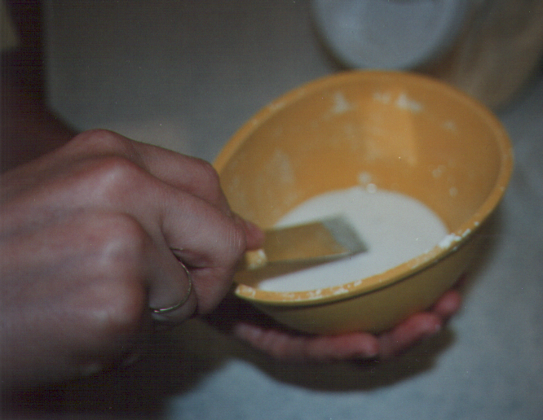
Hava kabarcığı kalmamasını sağlamanın bir diğer etkili yolu ise; alçı dökümü sırasında modeli bir vibratör üzerine koyarak çalışmaktır. Bu şekilde tüm ölçünün içerisi alçı ile doldurulur.

Alçının ölçü içerisinde sertleşmesini takiben, alçı model ölçüden ayrılarak kenarları alçı kesme motorunda düzeltilir. Model elde etme aşamasında en sık karşılaşılan problemler; modelde hava kabarcığı çıkması, alçının eksik dökülmesi veya motorla kesme sırasında modele zarar verilmesidir.

Bu problemlerin önüne geçilmesi için; model kaideleri hazırlanırken, plastic kaide kalıpları da kullanılabilir.
İyi bir çalışma modelinin taşıması gereken bazı ön koşullar vardır. İyi bir çalışma modelinde;
- hem prepare edilmiş dişleri, hem de preparasyon dışında kalan diğer dişleri en iyi şekilde kopyalamış olmalıdır,
- prepare edilmemiş dişlerin oklüzal yüzleri hassas bir artikülasyonun tespitine izin vermelidir,
- prepare edilmemiş anterior dişler varsa modelin anterior rehberliğine olanak sağlamalıdır,
- prepare edilmiş dişler ile bunlara komşu dişler arasında ilave boşluklar bulunmamalıdır,
- modelin preparasyon bölgesi ile ilişkili yumuşak doku detayları, dişsiz sahalar ve rezidüel kretler modele yansıtılmış olmalıdıri
- modeler üzerinde hava kabarcığı boşluklar veya baloncuk şeklinde alçı fazlalıkları olmamalıdır.

Day Nedir, Ne İşe Yarar?
Day (güdük); kesilen dişin model üzerindeki benzeri olup, üzerinde restorasyonun yapılacağı diş kısmı ve sınırları çok net bir şekilde belli olan sun’î bir yapıdır. Çalışma modeli daylı olarak hazırlandığında, mum modelasyon sırasında veya diğer işlemlerde tüm çene modelini elde tutmak yerine sadece kesik dişi ele alarak daha hassas çalışabilme imkanı vardır. Dayın diğer önemli avantajı ise; day üzerinde gingival marjin yani kole bölgesinde kronun biteceği sınır ve basamak son derece net bir şekilde görülür. Böylelikle diş teknisyeni kronu düzgün bir şekilde bitirme imkanına sahip olur.
Day materyali olarak alçı, amalgam, siman, silikon-polieter ölçü malzemeleri, rezin-akrilik, metal ve alçı üzerine elektrolizle metal kaplama gibi malzemeler kullanılabilirse de günümüzde en çok kullanılan malzeme alçıdır. Alçı dayın dikkatsiz ve uzun süreli çalışmalarda aşınma, kırılma gibi dezavantajlarının olmasına rağmen; kısa sürede ve kolayca hazırlanabilmeleri, uzun süre saklanabilmeleri, ekonomik olmaları, dikkatli çalışıldığında bozulmamaları ve modele rahatça yerleştirilebilmeleri gibi çok önemli avantajları vardır.
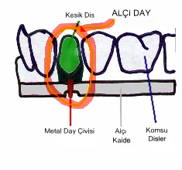

Day Yapım Teknikleri
Çalışma modeli elde edilmesi aşamasında farklı yöntemler ile alçı day hazırlanması mümkündür. Bunlardan biri dayın kesilerek modelden ayrılması yöntemidir. Prepare diş veya dişlerin bulunduğu bölümdeki alçı yapı, kesik dişin devamı elde tutulup çalışılabilecek şekilde, sanki bir kök varmış gibi şekillendirilir.

Ancak günümüzde en çok tercih edilen day yapım tekniği; day çivisi kullanılarak hazırlanan ve çalışma modeli üzerinde hareketli olarak bulunan day yapım metodudur. Bu şekilde day elde edilmesi işleminde ilk önce day çivileri, her kesik dişe en az bir adet olacak ve kesik dişleri tam ortalayacak şekilde modele ince bir saç tokası vaya benzeri bir apareyle tutturulur. Bu aşamada dikkat edilmesi gereken en önemli şey; day çivisinin dişin uzun aksına paralel yerleştirilmesi ve köprü kesimlerinde her bir kesik dişe yerleştirilen day çivilerinin birbirine paralel olmasıdır.

Burada istenen, kesilmiş olan dişin model üzerinde hareketli olarak takılıp çıkartılmasıdır. Bu aşamada ölçüde kesik dişler ile komşu dişler arasına, kesik dişe zarar vermeyecek şekilde ince bir separatör (örneğin bir diş röntgen filminden kesilmiş bir parça) yerleştirildikten sonra modele dişleri örtecek kadar alçı dökülür. Dayları ayırmanın daha çok tercih edilen bir başka yolu ise separatör kullanmayıp, alçı donduktan sonra kesik dişlerin ince bir kıl testere veya bu amaç için üretilmiş olan kesici aletler ile kesilmesidir.

Dişleri örtecek seviyede dökülen alçı donmadan, day haricindeki model kısmın ayrılmaması için ataç, eğilmiş iğne gibi retansiyon sağlayacak apareyler, day haricî bölgelere yerleştirilir. Böylelikle daylı kısımlar kaide üzerine takılıp çıkartılabilirken, preparasyon dışında kalan bölgeler kaide kısmı ile sabitlenmiş olur.

Day olacak kısım ise; bunun tam aksine üstüne gelecek alçı ile yapışmaması için tam sertleştikten sonra lak veya benzeri maddeler ile izole edilir ve day çivilerinin üzerine modelin alt kısmından çivilerin yerlerini tespit etmek amacıyla mumdan küçük toplar yerleştirilir.
Bu işlemleri takiben modelin tümüne tekrar alçı dökülerek model elde edilmesi işlemi tamamlanır. Bu alçı da sertleştikten sonra model ölçü üzerinden ayrılır ve alçı motorunda kenarları düzeltilir.

Daha sonra day çivilerinin üzerindeki mumlar çıkartılır, day olacak kısımlar, kesik dişlere zarar verilmeden ince bir kıl testeresi ile ikinci dökülen alçı seviyesine kadar dikey olarak kesilir ve day, uygun bir alet yardımıyla alçı içerisindeki day çivileri ittirilerek modelden ayrılır. Günümüzde geliştirilen teknolojik aygıtlar; pindex sisteminde olduğu gibi tüm model elde edildikten sonra day çivilerinin modele sabitlenmesine izin verebilir ve daylı modller bu şekilde de elde edilebilir.

Son olarak modelden ayrılan dayın düzeltilmesi gerekmektedir. Alçı kenarları temizlenir ve düzeltilir. Daha sonra dayın elde edilmesinde son derece önem arz eden kesik dişte gingival marjinin belirginleştirilmesi aşamasına geçilir. Trimming veya trimleme denilen bu işlemde uygun bir frez yardımı ile basamağın alt kısmındaki bölgeden son derece dikkatli bir şekilde bir miktar alınarak, gingival marjinde preparasyonun bitim sınırı tam olarak ortaya çıkartılır. Böylelikle teknisyenin çalışırken eline rahatça alabileceği ve her istediğinde modele tekrar yerleştirip komşu ve karşı dişlerle kontrol edebileceği bir çalışma modeli elde edilmiş olur.

Bir diğer day elde etme yöntemi ise; çalışma modeli hazırlanırken Di-Lok kaşık denilen özel plâstik kutuların kullanılmasıdır. Hekimin aldığı ölçüye sert alçı dökülmesini ve modelin sertleşmesini takiben, model yatay olarak diş seviyelerinin altında separe ile kesilir. Elde edilen ince model, içine alçı konulan Di-Lok kaşığa yerleştirilir ve alçının donması beklenir. Daha sonra model, kaşıktan çıkartılarak ince bir kıl testere yardımı ile dikkatlice kesik dişlerin olduğu yerlerden kesilir. Böylelikle elde edilen daya yine trimming işlemi uygulanır. Bu dayla çalışıldıktan sonra dayın modele yerleştirilmesi aşamasında yine Di-Lok kaşık içerisinde model sabitlenir.

Günümüz CAD-CAM (bilgisayarla tasarım-bilgisayarla üretim) teknolojisi başta kron-köprü ve restoratif işlemler olmak üzere pekçok protetik tedavinin ağız içi, ölçü veya modelden taranan görüntülerin dijital ortama aktarılarak dijital modellerin elde edilmesine de olanak sağlamıştır.

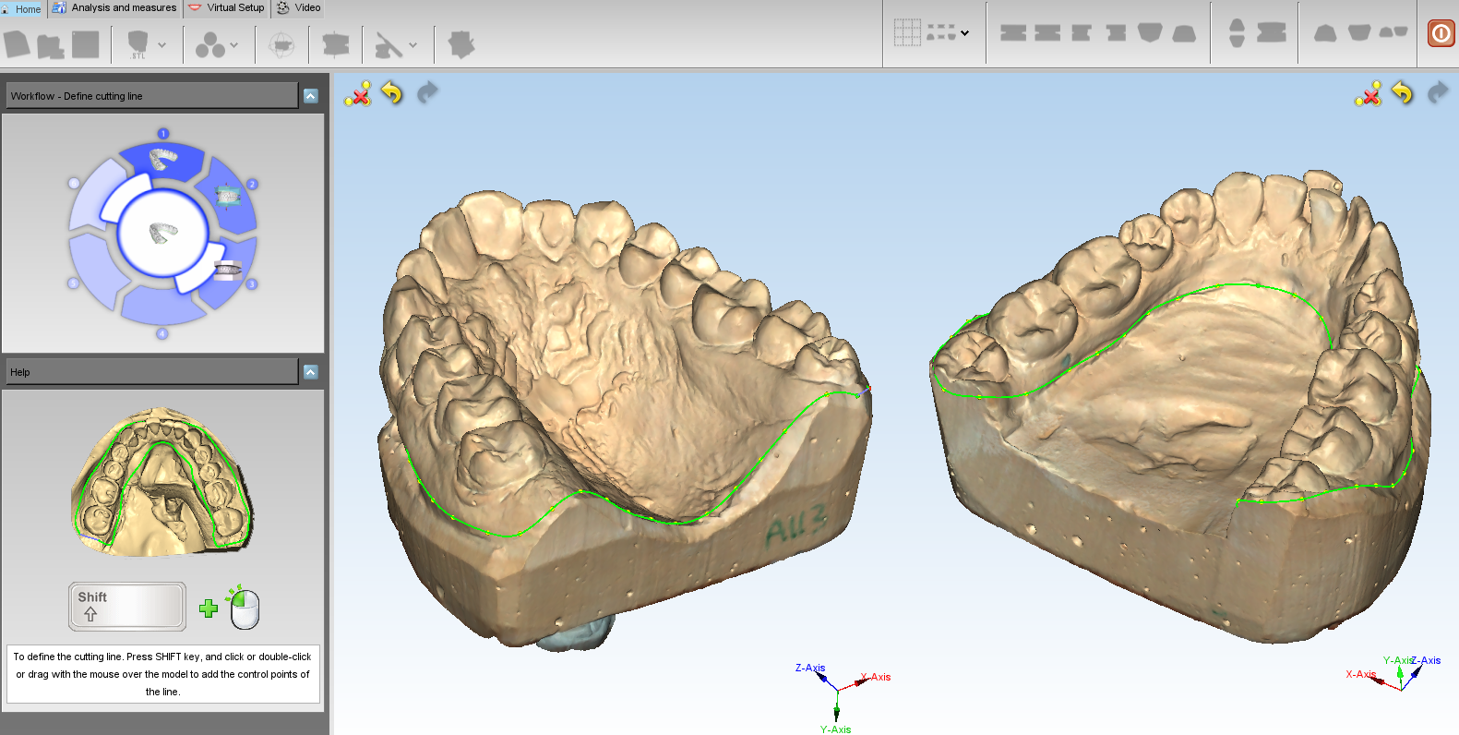

Tam protezler başta olmak üzere tüm hareketli protezler için de genel olarak model elde etme prinsipleri yukarıda anlatılan yöntemlere benzerlik göstermektedir. Ancak doğal olarak hareketli protezlerin yapımında prepare edilmiş dişlerin dayla ayrılma zorunluluğu yoktur. Ayrıca hareketli protezlerde; protez kaidesinin oturduğu sınırların çok belirgin olarak hem ölçüde, hem de modeled yer alması gerekir. Bu amaçla tam protez modelleri elde edilirken; alçı dökülmeden once ölçü kenarlarına kutulama (boxing) denilen bir işlem uygulanır.

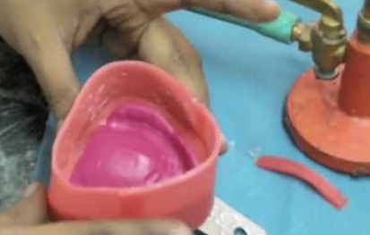

KAYNAKLAR:
- Kılıçarslan MA. Sabit protez X. sınıf ders kitabı. Ankara: Şule Ofset Matbaacılık; 2005.
- Kılıçarslan MA. Dört elli diş hekimliğinde yardımcı personel ve klinik yönetimi. Ankara: Palme Yayıncılık; 2013.
- Rahn AO, Ivanhoe JR, Plummer KD. Textbook of complete dentures. 6th Ed. Shelton: People’s Medical Publishing House; 2009.
- Rosenstiel SF, Land MF, Fujimoto J. Contemporary fixed prosthodontics. China: Mosby Elsevier; 2006.
- Shillingburg HT, Hobo S, Whitsett LD, Jacobi R, Brackett SE. Çeviri Editörü: Ünsal MK, Üşümez A. Sabit protezin temelleri. 3. Baskı. İstanbul: Quintessence Yayıncılık Ltd. Şti; 2010.
- http://www.maydental.com/products
- www.google.com

